Årsberetning 2015/16.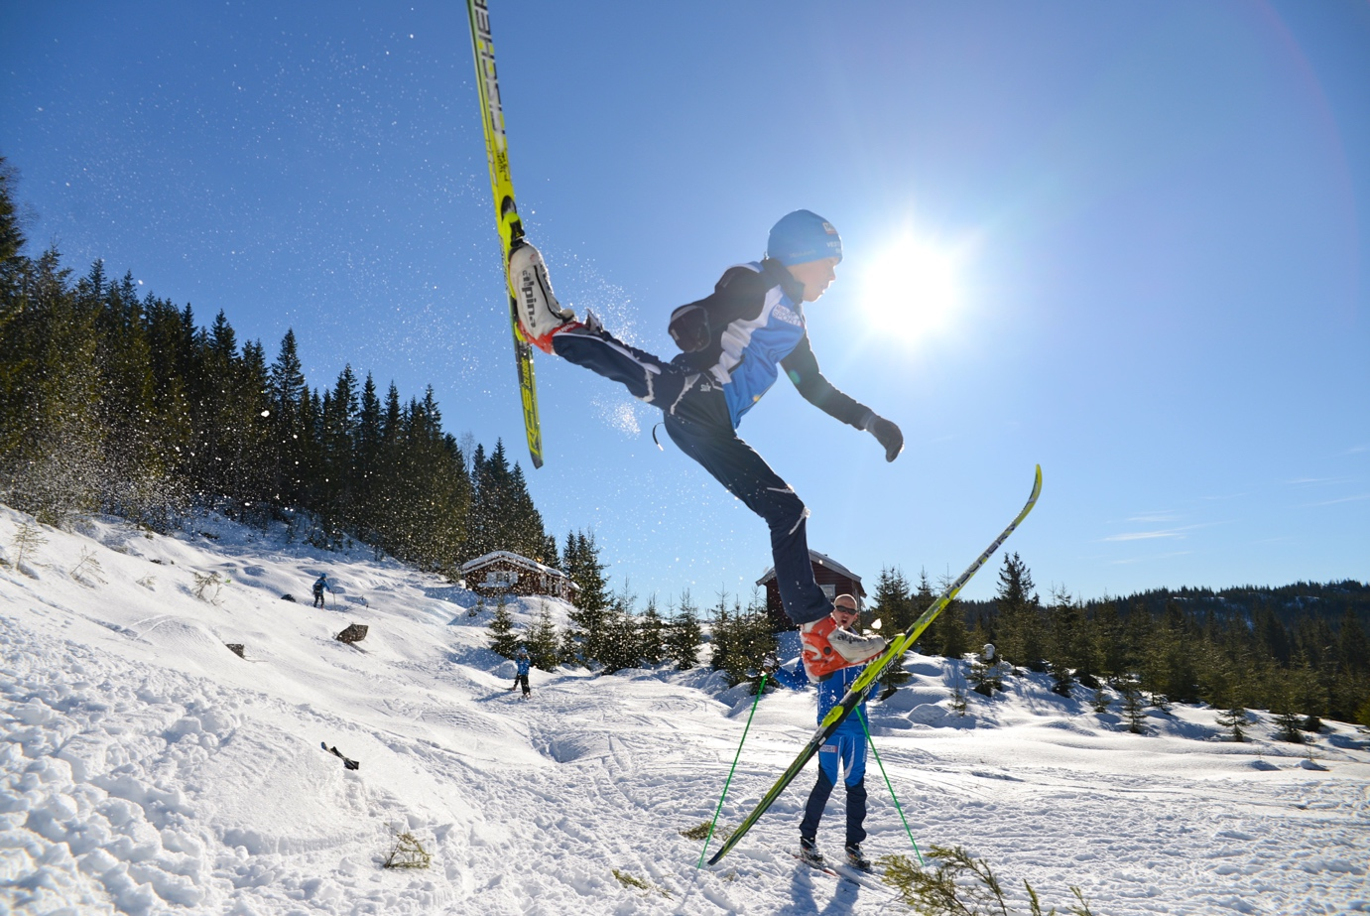

En eventyrlig sesong............................................................................................ .s.2
Utfordringer......................................................................................................... s.3
Sesongberetning 13/14 års klassene................................................................... s.4
Sesongberetning 15/16 års klassene....................................................................s.8
Hovedlandsrennet...............................................................................................s.11
Ungdomsstafetten...............................................................................................s 16
Team Kollen........................................................................................................s.17
Seniorberetning..................................................................................................s.19
Økonomi.............................................................................................................s.22
Målsetting for Oslo Skikrets langrenn................................................................s.23
Fokusområder 2016/17..................................................................................... s.24
Styrets sammensetning......................................................................................s.25
Valgkomite.........................................................................................................s.26

En eventyrlig sesong.

Klubber og utøvere i Oslo Skikrets har hatt en eventyrlig sesong med enorm bredde og svært gode resultater i løpet av noen korte vintermåneder, men svært varierende føreforhold.
Her er noen høydepunkter fra sesongen:
- 4000 deltakere til sammen i klubbmesterskapene som inngår i Oslo Skikrets.
- 217 deltakere i Milsluker`n Cup for 13-14 åringer
- 193 deltakere fra Oslo Skikrets i Oslo Sportslager Cup, hvor Østfold, Akershus og Oslo Skikrets inngår. Oslo Skikrets hadde beste løper i 3 av fire klasser: J15 (Line Helland Maltun, Kjelsås), G15 (Matz William Jenssen, Njård) og G16 (Fredrik L. Nilsen, Heming).
- Oslo skikrets har en svært god bredde med nesten 17,5% av antall påmeldte totalt for hele Hovedlandsrennet.
- I hovedlandsrennet fikk utøvere fra Oslo Skikrets: 2x1. plass i sprint, 2 x 2. plass klassisk, 1 seier i Skicross. 2 x 3 . plass i stafett for gutter og jenter.
- Oslo skikrets har en svært god bredde med nesten 17,5% av antall påmeldte totalt for hele Hovedlandsrennet
- 55 løpere tok poeng i norgescupen og NM junior.
- Håvard Moseby tok sammenlagtseier i Norgescupen i M17 og Martine Engebretsen tok andre plass sammenlagt i K18. Martine tok også gull og bronse i NM jr på Vang.
- Martine Engebretsen og Nora Ulvang var uttatt til Ungdoms OL på Lillehammer hvor Martine kom hjem med en bronse.
- På bakgrunn av resultater i sesongen er Martine Engebretsen og Karianne Moe uttatt på juniorlandslag for sesongen 2016-17.
- 6 av 8 NM-gull i NM senior gikk til løpere i Oslo Skikrets. NM del 1.
- Simen Hegstad Krüger (Lyn) som markerte seg sterkest, med VM gull på 15 km fri. Junior VM.
- I Statoil Norges Cup sammenlagt, endte Simen Hegstad Krüger på en god 2. plass, og han vant Statoil Norges Cup / U-23 sammenlagt.
- Martin Johnsrud Sundby vant verdenscup, Tour de Ski, Tour de Canada og NM gull.
- Oslo Skikrets har ikke bare bredden, men også toppene. 10 løpere fra Oslo-klubber ble tatt ut på landslaget for 2016/17. I menn allround-laget er 3 av 8 løpere fra Oslo-klubber: Martin Johnsrud Sundby, Anders Gløersen og Hans Christer Holund. På sprintlaget for menn er Eirik Brandsdal tatt ut, og på juniorlandslaget for kvinner finner vi Martine Engebretsen fra Heming og Karianne Moe fra Høybråten og Stovner. Astrid Uhrenholdt Jacobsen og Heidi Weng representerer Oslo-klubber i kvinner, elite. På rekrutt-laget finner vi Martine Ek Hagen fra BUL og Simen Hegstad Krüger fra Lyn. I tillegg er Kasper Stadaas tatt ut på Team Veidekke.

Utfordringer.
- Kostnader i forbindelse med reising, leie av smøreplasser i smøretelt, utstyr ol, gjør at langrennsporten har blitt svært dyr. Utviklingen går i feil retning og Oslo Skikrets jobbe aktivt for å holde kostnadene nede. Samtidig må vi konkurrere på like vilkår som andre kretser.
- Klimaendringene gjør at skiforholdene stadig oftere er marginale i Oslo-området. Heldigvis får vi stadig flere kunstsnøløyper, men også disse krever store ressurser. I sesongen 15/16 ble samtlige renn i skikretsen arrangert i kunstsnøløyper. Det eneste rennet som skulle arrangeres på ”villsnø”, nemlig Koll-Mila, ble dessverre avlyst.
- Med den bredden og de fasilitetene det finnes i Oslo Skikrets, oppfordrer vi de store klubbene til å søke om å arrangere norgescup og NM junior / senior. Her er det mulig for ulike klubber og dele på arrangementene.

3988 deltok i klubbmesterskapene i Oslo Skikrets.
Til tross for vintre med lite snø, er rekrutteringen av skiløpere i Oslo Skikrets formidabel. 3988 skiløpere har stilt opp i Oslo-klubbenes klubbmesterskap. Og de små klubbene er like viktig for rekrutteringen som de store. Flere av de små klubbene virker som ”farmer”-klubber for de store. Det skapes små tette miljøer, hvor alle kjenner alle. I juniorlader flytter forhåpentligvis løperne fra små klubber over til større klubber, og bidrar til å hindre frafall i de store klubbene. Her er sesongens liste over deltakere i klubbmesterskapene: (med forbehold om at noen mindre klubber kan være utelatt.)
1. Lyn | 1060
2. Røa | 483
3. Heming | 350
4. Kjelsås | 326
5. Rustad | 321
6. Try | 246
7. Koll | 232
8. Årvoll | 195
9. Njård | 179
10. Vestre Aker Skiklub | 165
11. Bjørndal | 130 (i klubbrenn)
12. Bækkelaget | 102
13. Sørkedalen | 78
14. Høybråten & Stovner | 72 (klubbmesterskap som del av Grorudmesterskapet)
15. Lillomarka | 30 (klubbmesterskap som del av Grorudm.)
16. Hasle Løren | 19 (klubbmesterskap som del av Grorudm.)
Totalt: | 3988 deltakere i klubbmesterskapene.

Sesongberetning 13-14 år (født 2003-2002)

Årets aktive 13-14 åringer I Oslo Skikrets er en gruppe på ca. 200 barn. Dett er er en liten nedgang i forhold til året før som kommer av at 2002 og 2003 er generelt litt mindre kull enn 2001 årgangen.
I sesongen 2015/2016 har Oslo Skikrets arrangert:
- Barmarksamling
- Milsluker’n cup
- Nabo-klubb jentesamling

Barmarksamling
Dato for samlingen: lørdag 17 oktober 2015, kl. 10:00-16:00
Base: Bogstad skole
Treningssted: Hestehagan/Skuggenjordet
Røa IL var for tredje år på rad vertskap til Barmarksamlingen for Oslo Skikrets. Røa som ligger i grensen mellom Nordmarka, Sørkedalen og Fossummarka har flotte treningsområder i umiddelbart nærhet som ble godt utnyttet for denne høst-samlingen. Det har i tillegg vært fantastisk dag med sol fra morgen til kveld selv om luften tidlig på morgenen bar preg av nattefrost.
I år ble barna delt i rene jente- og guttelag innenfor årgangene. For å oppnå variasjon i lagsammensetningen ble barna delt slikt at de fleste klubbene ble representert i hver gruppe og samtidig for å skape trygghet var det minst 2 barn fra samme klubb på laget forutsatt at minst 2 var påmeldt fra klubben. De fleste var tilfreds med den nye gruppeinndelingen. For å gjenkjenne gruppene har vi skaffet buffer, luer eller pannebånd fra forskjellige bedrifter; BMW, Bull Ski & Kajakk, Coop Extra, Madshus, Meny, Santander, Skiforeningen, Storebrand, Sunn Jenteidrett, og Veidekke.
Første del av samlingen var en konkurranse mellom gruppene fordelt på 10 utfordrende styrke- og kondisjons oppgaver, mm; bl.a. Kims-lek, dra bil, fylle vann, stille lengde, pendel stafett, bokstavlek, papirfly-kast, planke, dra dekk, push-ups.
I matpausen hadde barna med seg matpakke mens arrangøren har servert frukt, smoothie, vann og saft. For å gjøre pausen til et samlingspunkt har vi invitert junior OL-deltager Martine Engebretsen med pappa og trenere Knut Beck Engebretsen. Martine introduserte med en liten bli-kjent test for å svare på spørsmål måtte alle opp fra gulvet for å sette seg ned igjen, opp og ned igjen, osv. «Jeg liker å gå på trening for å møte venner», «Jeg liker å bli sliten etter trening», «Jeg kommer på trening selv om det er bursdag til beste kompisen min», «Jeg kommer ikke på trening hvis jeg ikke blir kjørt opp», «Jeg har flere enn 2 par ski hjemme»… Det å invitere så ung foredragsholder har vist seg veldig vellykket. Både Martine som er bare 4-5 år endre enn samlingsdeltagere forstår veldig godt og husker hva hun har tenkt på i forhold til trening og ambisjoner bare noen år tidligere. Det er lettere å snakke til ungdommen når man har nylig vært i samme posisjon som deltagere.

13-14-åringene stiller gjerne spørsmål til en ung jente, de vil gjerne vite hva som har gjort henne så god og hva har hindret henne å trene. Knut startet med balanse test. Den gikk veldig bra. Han kunne også fortelle ungdommen at tiden de går i er svært urettferdig og fortalt en anekdote fra den tiden han var 14 år, 140 cm høy og sto på startstreken med en skjeggete, 170 cm høy 14-åring fra en annen klubb. Han appellerte til ungdommen til å finne gleden i idretten og holde på så lenge som mulig, uten å legge så mye vekt på resultater. Barna var ivrige til å stille spørsmål både til Martine og Knut og det virket som gjester synes det var hyggelig å treffe så ung publikum.
Andre del av samlingen var en «Røa intervall», i Hestahagen i vårt nærområde ved Bogstad. Gjennom denne samlingen har ungdommer åpnet seg og fått flere kjente i andre Oslo klubber.

Fordeling av deltagere:
Klubb | Jenter 2002 | Gutter 2002 | Jenter 2003 | Gutter 2003 | Totalt
Bekkelaget | 1 | 2 | 4 | 1 | 8
Heming | 9 | 5 | 6 | 4 | 24
HSIL | 0 | 1 | 0 | 2 | 3
Kjelsås | 4 | 8 | 0 | 0 | 12
Koll | 4 | 1 | 0 | 9 | 14
Lyn Ski | 12 | 8 | 11 | 7 | 38
Njård | 4 | 1 | 7 | 4 | 16
Rustad | 9 | 4 | 4 | 7 | 24
Røa | 7 | 5 | 11 | 13 | 36
Sørkedalen | 1 | 2 | 1 | 1 | 5
TRY | 0 | 0 | 1 | 4 | 5
VASK | 2 | 2 | 1 | 3 | 8
Årvoll | 2 | 2 | 0 | 1 | 5
Totalt | 55 | 41 | 46 | 56 | 198

Milsluker’n cup
Årets utgave av Milsluker’n cup besto av 9 planlagte renn hvor 5 tellende og minst 2 beste i hver stilart. Påmelding i år ble gjort gjennom Min Idrett som sikret at navn på resultatlistene og navn av de påmeldte til cupen stemte overens. Vi valgte forholdsvis mange renn som tellende i cup`en, slik at deltakerne selv kunne ha stor valgfrihet, og slik at de kunne velge bort flere renn enn tidligere, uten at det skulle gå ut over sammenlagtresultatene.
Det ble lagt vekt på variasjon av type renn som ble valgt til Milsluker’n cup.
Dato | Arrangør | Renn | Sted | Stil
09.01 | Lyn | KM sprint | Sognsvann | Fri
10.01 | Sørkedalen | Lauritz Bergendahl | Sørkedalen | Klass
16.01 | Bækkelaget | KM normal dist | Kollen | Klass
23.01 | HSIL | Oslo Skifestival | Kollen | Fri
30.01 | Lillomarka | Rossignolrennet | Grorud | Klass felles
31.01 | Koll | Kollmila 10 km | Hemingseter | Fri felles
06.02 | Rustad | Østmarksrunden, KM langdistanse | Skullerud | Klass
14.02 | Njård | Njårdrennet | Sørkedalen | Klass
06.03 | Kjelsås | Kjelsåsrennet | Linderudkollen | Fri

På grunn av snøfattig vinter, ble renn som skulle gå utenom løyper med kunstsnø avlyst (Kollmila), eller traseen ble endret (Østmarksrunden).
Alle deltagere har fått en lue, i år med terminliste trykk. Luen ble godt mottatt, men den ble også 30 kr dyrere enn året før. Milsluker’n Sport har levert premier til de 3 beste i hver klasse (1. sykkeldrakt, 2. sekk, 3. rulleskivest og drikkeflaske) i tillegg til deltagerpremier til alle utøvere (mange forskjellige små-ting barna kunne velge mellom).
Premieutdelingen ble lagt til Hemingrennet uten at rennet var med i cupen. I og med Hemingrennet er et renn midt i uken, kom både resultater for rennet og premieringen for cupen sent på kvelden.

Fordeling av deltagere:
Klubb | Jenter 2002 | Gutter 2002 | Jenter 2003 | Gutter 2003 | Totalt
Bekkelaget | 1 | 1 | 4 | 3 | 9
Heming | 9 | 8 | 9 | 11 | 37
HSIL | 0 | 3 | 3 | 3 | 9
Kjelsås | 3 | 10 | 3 | 5 | 21
Koll | 3 | 0 | 0 | 4 | 7
Lyn Ski | 7 | 7 | 12 | 10 | 36
Njård | 8 | 2 | 10 | 4 | 24
Rustad | 5 | 7 | 5 | 12 | 29
Røa | 3 | 4 | 11 | 15 | 33
Sørkedalen | 0 | 0 | 0 | 1 | 1
TRY | 0 | 0 | 1 | 1 | 2
VASK | 0 | 0 | 1 | 0 | 1
Årvoll | 1 | 4 | 1 | 2 | 8
Totalt | 40 | 46 | 60 | 71 | 217

Vinnere av Milsluker’n cup 2016:
Jenter 2002: Kristin Maltun Helland, Kjelsås (500p)
Gutter 2002: Filip Meo, Røa (500p)
Jenter 2003: Tirill Marie Møller Gundersen, Lyn Ski (472p)
Gutter 2003: Johannes Edelssønn Galåen, Kjelsås (454p)

Naboklubb - Jentesamling
Naboklubber i Vester Aker har invitert Sunn Jenteidrett for å holde foredrag om sunn næring for unge skiløpere. Vi har samlet 21 jenter fra Njård, Røa, VASK og Sørkedalen til denne samlingen 13 februar 2016.
Trener Espen Utaker har lagt opp programmet hvor jentene kunne utfordre seg på ski i nærområdet i Hovseterdalen både i flatt terreng og balansere på en ski nedover bakkene. Mye lek og moro før vi har gått til VASK hallen for å spise.
Etter kyndig veiledning av ernæringsfysiolog Marianne Udnæs Strand har jentene laget grove scones, korn blandinger med yoghurt, knekkebrød og smoothie. De har også fått høre om viktigheten av riktig mat inntak etter treningen og fikk tips av flere varianter mat til enhver tid i døgnet. Samlingen ble avsluttet med hyggelig måltid rund et felles og pent pyntet bord.

Takk for en fin sesong.
Hilsen Margrethe Meo, oppmann 13-14 år.

Sesongberetning 15-16 år (født 2000-2001)

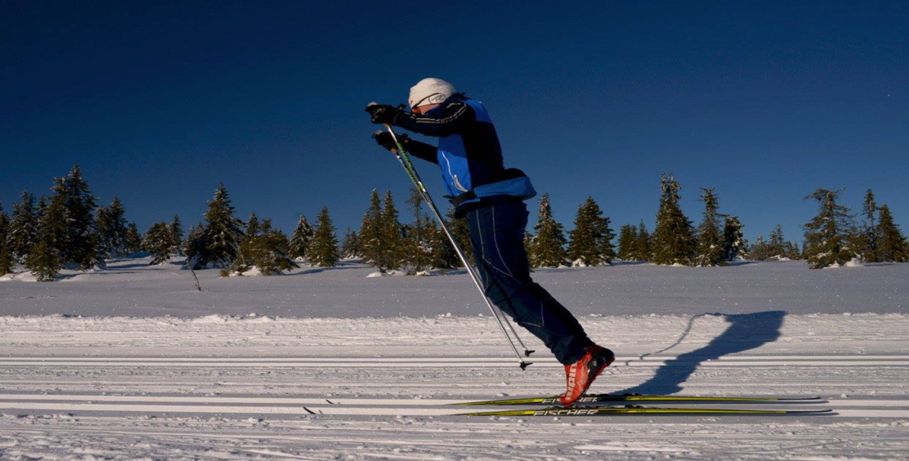
Sesongen 2015-2016 må betegnes som meget vellykket for 15-16 både mht til oppslutning/bredde og sportslige resultater til tross for at snøen først la seg rundt nyttår i Oslo-området og kunstsnøanleggene reddet skimulighetene deler av februar.
Antall utøvere som har deltatt på samlinger i kretsens regi (totalt fire samlinger) har ligget på nivå med fjoråret som var «all time high». Det samme gjelder deltakelse i Hovedlandsrennet i Fauske og Oslo Sportslager cup.
Samarbeidet mellom klubbene har vært godt, klubbene har stilt med trenere til samlinger og tatt ansvar for gjennomføring av økter etter retningslinjer fra hovedtrener Sverre Waaler Kaas (Heming). Også i Fauske var det et tett samarbeid mellom klubbene, ikke minst på smørefronten.
Vi fikk inn Oslo Sportslager som ny sponsor etter at BDO trakk seg ut etter fjorårets sesong. Værutfordringene gjorde at tre av de opprinnelige ni rennene i cupen ble avlyst. Kjelsås IL arrangerte sprintrenn på kunstsnø i Linderudkollen som erstatning for 1814-sprinten som var ett av rennene som ble avlyst, slik at det totalt ble syv renn i cupen.
Hovedlandsrennet i Fauske i slutten av februar var sesongens høydepunkt for de aller fleste. Været var så absolutt på arrangørens side, løypene var suverene i flotte omgivelser og gjennomføringen av arrangementet var av ypperste klasse. Kretsens løpere, støtteapparat og foreldre var innlosjert på samme hotell i Bodø og transport til og fra Fauske var organisert felles, noe som bidro til et godt samhold gjennom mesterskapsdagene. Når i tillegg kretsen hadde en rekke resultater på meget høyt nivå med bl.a fire jentelag blant de 11 beste og også et guttelag på pallen i stafetten må vi si oss svært fornøyd totalt sett.
Ungdomsstafetten gikk av stabelen allerede 7. februar siden WC i Holmenkollen var fremskyndet av hensyn til skiskytter VM. Også her var det sterke prestasjoner av de to Oslo lagene som endte som nummer fire og fem av 31 startende lag.

Samlinger sesongen 2015-2016
Aktivitet | Sted | Tid | utøvere | 15 år | 16 år | jenter | gutter
Barmarksamling 1 | Holmenkollen | 19/9 | 98 | 66 | 32 | 51 | 47
Barmarksamling 2 | Holmenkollen | 17 – 18/10 | 156 | 91 | 65 | 68 | 88
Jentetreff | Heminghallen | 11/11 | 85 | 50 | 35 | 85 | 0
Snøsamling | Nordseter | 27/11 – 29/11 | 132 | 75 | 57 | 55 | 77
Hovedlandsrennet | Fauske | 25/2 – 28/2 | 156 | 81 | 75 | 68 | 88

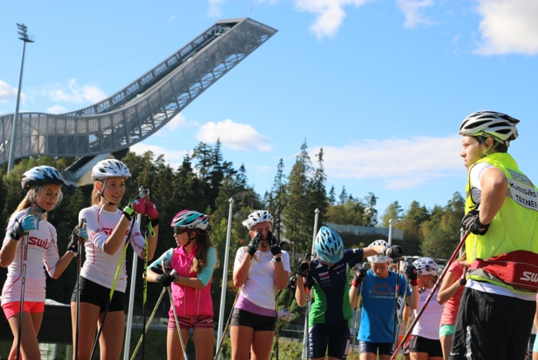
Barmarksamling 1
Været var med oss da ca 100 utøvere stilte til endagssamling i Kollen lørdag 19. september. Vi hadde pressesenteret som base for bagasje og utstyr, men det fine været tillot uteservering og opphold ute mellom øktene. Klubbene ble utfordret til å stille med trenere til de forskjellige øktene som besto i rulleski teknikk (Kjelsås), styrke (Røa), hurtighet/spenst (Heming) og koordinasjon/balanse (Rustad). Fire stasjoner, hver på vel en time hvor utøverne på forhånd var delt i grupper etter alder/kjønn og rullerte mellom stasjonene gjennom dagen. Lang lunsj midt på dagen hvor foreldre bidro som servitører.
Så snart gruppene var satt i gang ble det avholdt infomøte i kafeen for ca. 20 oppmenn/foreldre hvor program for sesongen ble gjennomgått med hovedvekt på HL Fauske, samlinger og BDO-cup.
Barmarksamling 2
Samling over to dager 17.-18. oktober hvor lørdagen var i Kollen, mye etter samme modell som Barmarksaling 1 med stasjoner organisert av klubbtrenere. En langøkt med spenst/skigang/bakkeøvelser (Røa) og to kortere med rulleski teknikk (Lyn) og styrke (Kjelsås) . Øyvind Moen Fjeld fra Kjelsås (tidligere HL-vinner og Juniornorgesmester) holdt inspirasjonsforedrag på skimuseet i lang lunsjpause med tittel "Oppturer og nedturer som konkurranseløper".
Søndag var det felles løpetur i regi av Heming fra Frognerseteren til Kobberhaughytta hvor Grethe også i år spanderte nybakte boller på hele gjengen.
Jentetreff
Midtuketilbud onsdag 11. november med styrketrening i Heminghallen for jentene samlet hele 85 jenter. Takk til Christina Engebretsen som ledet en morsom og annerledes styrketrening. Takk også til Martine Engebretsen med inspirerende innlegg om sine erfaringer som satsende jenteutøver. Kvelden ble avsluttet med pizza

Snøsamling Nordseter
Snøsamlingen ble som vanlig holdt på Nordseter i månedsskiftet november/desember. Samlingen teller tre dager inklusive fredag. Grunnet tentamen for 10. klasse fredag kom 2000-utøverne først opp på kvelden. De øvrige kunne velge mellom morgenbuss eller ettermiddagsbuss fra byen.
Det var lite snø da vi kom opp, akkurat nok til å kunne gjennomføre skøyteøkter på veien fredag og lørdag. Snøfall natt til søndag reddet klassiskturen inn til Pellestova siste dagen. En mindre gruppe gikk om Hornsjøen, alle fikk servering av vafler på Pellestova.
Det var 13 ledere/trenere totalt som fordelte seg på de fire gruppene J00, J01 og G00, G01. Fokus var på teknikk og rolig skigåing siden de fleste hadde gått svært lite på ski grunnet minimalt med snø på Østlandet. Samlingen ble vellykket, felles aktiviteter på kveldene og innlosjering i hytter/leiligheter gjør at både utøvere og ledere knytter bånd på tvers av klubbene.
Takk til klubbtrenere som har bidratt på samlingene inkludert hovedtrener Sverre Waaler Kaas (Heming).

Oslo Sportslager-cup
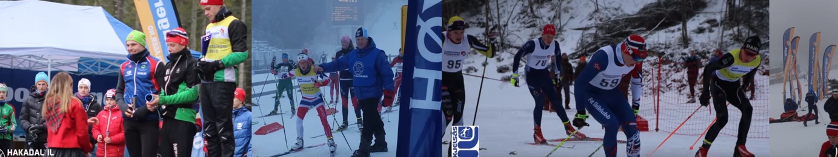
Oslo skikrets har videreført samarbeidet med Akershus skikrets og Østfold skikrets og arrangert felles-cup i langrenn for klassene 15-16 år. Ny sponsor for året er Oslo Sportslager.
Denne gangen endte vi med følgende 7 renn:
 | Dato | Arrangør | Renn | Stilart
1 | 19.12.2015 | Hakadal | Hakadalsrennet | Fristil
2 | 23.01.2015 | Høybr & Stovner | Oslo Skifestival | Fristil
3 | 30.01.2016 | Lillomarka | Rossignolrennet | Klassisk
4 | 13.02.2016 | Kjelsås | Kjelsåssprinten | Fristil – sprint
5 | 14.02.2016 | Njård | Njårdrennet | Klassisk
6 | 05.03.2016 | Jardar | Tour de Bærum | Fristil - supersprint
7 | 20.03.2016 | Bjerke | Nordåsenrennet – finale | Fristil

Også i år skapte snømangel problemer for flere av arrangørene. Ørje, Koll og Eidsvold.Værk måtte derfor avlyse sine renn. Vi tok inn Kjelsåssprinten som reserverenn og fikk dermed til slutt 7 tellende renn.

Av de 6 første Oslo Sportslager cup-rennene telte 4, uavhengig av stilart/form. Det 7. rennet er finale, og poengene herfra blir lagt til. I år ble det 5 fristilsrenn og 2 i klassisk stil. Planen var 5 fri og 4 klassisk.

Oslo skikrets hadde 193 deltagere gjennom sesongen (økning på 10% fra i fjor) og de fordelte seg følgende som vist i tabellen under.
 | Utøvere | 15 år | 16 år | jenter | gutter
Oslo Sportslager cup | 193 | 47+70 | 30+46 | 77 | 116

I år er poengsystemet endret. Førsteplass gir fremdeles 100 poeng, 2. gir 90 poeng, 3. gir 82 poeng og så går det nedover til 44. plass som får 2 poeng mens fra 45. plass gis ett poeng. Det nye er at flere løpere (44 i stedet for 29) får mer enn ett poeng. Vi har kun fått positive tilbakemeldinger til denne endringen. Forslaget kom fra Nils Ihlen i Koll.

Premieutdelingen for cupen sammenlagt ble holdt i forbindelse med siste renn på Nordåsen. Premiene var gitt i sin helhet av Oslo Sportslager og gikk til de 15 beste jentene og 15 beste guttene i hver klasse. Oslo Skikrets hadde beste løper i J15 (Line Helland Maltun, Kjelsås), G15 (Matz William Jenssen, Njård) og G16 (Fredrik L. Nilsen, Heming).

Komplette resultatlister, film og bilder finnes på arrangementets hjemmeside: http://www.skiforbundet.no/oslo/langrenn/skirenn/oslosportslager-cup/

Hovedlandsrennet
Med Fauske som arrangørsted for hovedlandsrennet var gode snøforhold forventet og det ble et arrangement som vi “Søringer” kan drømme om med natur-snø og kaldt fint vintervær. Løypene var utfordrende for løperne og det medførte at de måtte mestre både harde motbakker og tøffe utforkjøringer for å prestere godt resultatmessig. Vi fikk også oppleve fantastisk nordnorsk natur med sol og blå himmel.
Alle øvelser med distanserenn på fredag, sprint / skicross på lørdag og stafett på søndag ble gjennomført helt etter programmet. Det eneste som var en liten utfordring var kulde som medførte en liten utsettelse av starten den ene dagen. Da sola fikk varmet litt var rennet i gang.
Vi valgte å samle hele kretsen på ett overnattingssted i Bodø som ligger ca 1 times kjøring fra Fauske. Dette fungerte utmerket og vi fikk ett godt sosialt utbytte for alle klubbene fra Oslo skikrets, samtidig som det var praktisk for organisering av informasjonsmøter, startnummerutdeling og organisering av stafettlag. For å transportere løpere og støtteapparat mellom Bodø og Fauske benyttet vi busser leid inn lokalt samt en buss som kjørte fra Oslo med utstyr og som dessuten fungerte som lokaltransport sammen med de øvrige bussene.
Skismøringen er et eget fagområde og gode ski er avgjørende om man skal prestere godt på dette nivået. Vi hadde organisert dette med å leie ett felles smøretelt for alle våre klubber og tildelt et smøreareal på ca 1 kvm pr løper. Vi retter en stor takk til Terje Dengerud, glidtestteamet til Lyn og testteamet for festesmøring fra Rustad. De sørget for at alle smøreteamene fikk de beste rådene for hva som skulle legges under skiene
Vi var til sammen 12 klubber påmeldte i skikretsens fellesopplegg (antall personer i parantes);
Bækkelaget (12), Heming (44), HSIL (16), Kjelsås (66), Koll (4), Lillomarka (2), Lyn (35), Njård (13), Rustad (38), Røa (35), Sørkedalen (8), Vestre Aker (2),
Totalt 275 personer. Med ca 10 personer som måtte melde avbud pga. sykdom ble vi likevel ca 265 personer, herav ca 150 løpere som reiste til Fauske for å være med på hovedlandsrenn 2016. Dette er fantastisk bra når man gjennomfører et hovedlandsrenn så langt unna Oslo med relativt høye kostnader for flyreise, hotell og busstransport. Et heldig sammentreff var at det var vinterferie-uke i Oslo, slik at man unngikk problemer med å få fri fra skolene, noe som etter hvert har blitt en utfordring selv på så store idrettsarrangementer som ett hovedlandsrenn.
Det var mange gode tilbakemeldinger på organiseringen av overnatting, bespisning, logistikk og fellesopplegget for smøring av ski.
Fredag var første renn-dag med klassisk distanserenn på programmet. G16 gikk 7.5 km og de øvrige gikk 5 km. Forholdene var svært gode i løypene og arrangøren gjorde en utmerket jobb.
Antall påmeldte og fullførende fra Oslo skikrets:
Klasse | Antall fullførte OSK | Antall påmeldte OSK | Antall påmeldte totalt HL2015
G15 | 45 | 46 | 246
G16 | 33 | 39 | 264
J15 | 30 | 33 | 163
J16 | 25 | 28 | 162
Totalt | 133 | 146 | 835

Oslo skikrets har en svært god bredde med nesten 17,5% av antall påmeldte totalt for hele Hovedlandsrennet. I motsetning til HL2015 klarte våre løpere i år en rekke toppresultater og vi har fortsatt med oss den samme bredden.
Oslo skikrets sine 3 beste i de 4 klassene på fredagens klassisk-konkurranse ble som følger:
G15 | G16 | J15 | J16
2. Matz William Jenssen, Njård | 5. Fredrik L Nilsen, Heming | 2. Ingrid Hermine Fürst, Heming | 7. Sanne Njaastad, Kjelsås
10. Mads Grøholdt, Sørkedalen | 13. Marcus Nilsen Solheim, Rustad | 3. Line Maltun Helland, Kjelsås | 11. Nora Sanness, Kjelsås
22. Lars Young Vik, Vestre Aker SK | 14. Mathias Øivind Andresen, Kjelsås | 4. Runa Ulvang, Kjelsås | 13. Ingrid Leuckfeld Pedersen, Kjelsås

Lørdag var det fristil sprint. Løypa var utfordrende og skilte godt på prologen. For de som gikk både prolog og flere finaler fikk man også god bruk for utholdenhet.
Mange av våre løpere gikk videre fra prolog og de 3 beste i hver klasse i finalene ble som følger:
G15 | G16 | J15 | J16
1. Matz William Jenssen, Njård | 10. Sander Kjus Tjøgersen, HSIL | 1. Line Maltun Helland, Kjelsås | 15. Nora Sanness, Kjelsås
12. Mads Grøholdt, Sørkedalen | 12. Fredrik L Nilsen, Heming | 2. Ingrid Hermine Fürst, Heming | 21. Pia Stangebye, Lyn
14. Vegard Stokke, Bækkelaget | 16. Sander André Uv, Rustad | 5. Amalie Denise Andersen, Heming | 22. Kristine Kleivi, Kjelsås

Totalt fullførte 129 løpere fra Oslo skikrets sprintkonkurransen av totalt 784 startende.
Langrenns-crossen var en fin og utfordrende løype, der man fikk prøvd seg på allsidige skiferdigheter. Resultatene for de 3 beste løpere i Oslo skikrets ble som følger:
G15 | G16 | J15 | J16
5. Eirik Heir, Koll | 2. David Thorvik, Kjelsås | 1. Nora Andersen, Røa | 2. Mathilde Aaby Eiklid, Sørkedalen
8. Aksel Emil Aasbø, Heming | 4. Petter Astrup Arnesen, Heming | 2. Runa Ulvang, Kjelsås | 4. Anna Littorin Sandbu , Røa
13. Lars Young Vik, Vestre Aker | 6. Iver Tildheim Andersen, Rustad | 4. Martine Grøttum Engen, Røa | 24. Margrethe Jensen Gjerde, Heming
Totalt fullførte 100 løpere fra Oslo skikrets langrenns-cross av totalt 483 startende.
På søndagens stafett stilte Oslo skikrets med 19 guttelag og 14 jentelag (nesten samme antall lag som i 2014). Alle lagene fullførte stafetten. Forholdene var som de foregående to dager perfekte.
Vi toppet en tredjedel av lagene og gjennomførte trekning for øvrige lag. Det ble mange gode prestasjoner med flotte stafettetapper.
De tre beste lagene våre i jente og gutteklassene var:
Jenter:
3. plass Oslo Skikrets lag 2
Sanne Njaastad, Camilla Stav Hjelde, Nora Sanness, Amalie Denise Andersen
4. plass, Oslo Skikrets lag 1
Ingrid Hermine Fürst, Runa Ulvang, Karianne Olsvik Dengerud, Line Maltun Helland
10. plass, Oslo Skikrets lag 3
Kristine Kleivi, Ingrid Leuckfeld Pedersen, Selma Andersen, Nora Andersen

Gutter:
3. plass Oslo Skikrets lag 1
Marcus Nilsen Solheim, Matz William Jenssen, Iver Wang Johansen, Fredrik L Nilsen
11.plass Oslo Skikrets lag 2
David Thorvik, Mathias Øivind Andresen, Sander André Uv, Mads Grøholdt
12.plass Oslo Skikrets lag 3
Andreas Aas-Jakobsen, Eirik Ophus, Benjamin Drøyer, Vegard Lund Røer

Vi takker uttakskomiteen for arbeidet med å ta ut lagene.
- Sverre Waaler Kaas, Heming
- Ketil Tjøgersen, Høybråten og Stovner
- Guro Tveito, Lyn
- Geir Thoresen, Røa

Fremstillingen over viser resultater for Oslo skikrets ved Hovedlandsrennene fra 2009 da skicross ble innført til i år. Topp-6 regnes som plasseringer 4-6 og topp-30 som plassering 7-30.
Som diagrammet viser er 2016 det desidert beste året i denne perioden. Totalt fikk Oslo skikrets 10 medaljer, noe som er 2 mer enn tidligere bestenotering i 2011. Antall plasseringer fra 4.-6.plass var også 10, noe som er likt med tidligere bestenotering i 2014. Totalt fikk vi 58 plasseringer fra 7-30, noe som overgår tidligere bestenotering fra 2014 med 11 plasseringer. Skicrossen bidro også sterkt med gode resultater, der man virkelig fikk testet allsidige skiferdigheter.

Antall stafettlag fra Oslo viste en liten nedgang fra 35 lag i 2015 til 33 lag i 2016. Totalt sett er det også noe færre lag for hele landet enn i 2015. Oslo har prosentvis noe flere lag for 2016 i forhold til totalt antall startende lag enn i 2015 med en økning fra 13% til 15%.

Hovedlandsrennet 2017
Neste års Hovedlandsrenn arrangeres i Tolga i 2017. Oslo skikrets har bestilt overnatting på Savalen Fjellhotell.

Takk for flott sesong!

Oslo, april 2016

Lars Njaastad
Heming Harnæs
Roald Kleivi

Ungdomsstafetten 2016
I Ungdomsstafetten 2016 som er den 19’ende i rekken deltok 31 lag . Stafetten ble vist på NRK1 søndag ettermiddag og det var en god sending, og hadde 250 000 seere.
Ungdomsstafetten arrangeres like profesjonelt som et World Cup renn. Stafetten sendes på TV, utøverne konkurrerer i de samme løypene som World Cup deltakerne, de følger akkurat samme retningslinjer og de 6 beste lagene møter til medalje-/ blomsterseremoni. Også i år ble stafetten vunnet av Buskerud. Overraskelsen Agder og Rogaland ble nr. 2 mens Sør Trøndelag tok tredje plassen på pallen. Arrangøren synes jo det var spesielt hyggelig at Oslo 1 og 2 tok de neste plassene.
Ungdomsstafetten er også ett arrangement hvor det sosiale vektlegges sterkt. Kretsene var innkvartert på Thon Hotel Ullevål. Lørdag kveld ble det arrangert Ungdomsbankett med middag og utdeling av deltagergave. Litt underholdning fikk ungdommene også med seg. Takket være fantastiske sponsorer kan Ungdomsstafetten by på meget flotte deltakerpremier til alle utøverne. Disse ble i år delt ut av Anders Gløersen.
Relaterte linker:
www.ungdomsstafetten.com og https://www.facebook.com/ungdomsstafetten
Langrenn.com: Forhåndsomtale: http://www.langrenn.com/landets-beste-15-og-16-aaringer-moetes-i-ungdomsstafetten.5840998-1743.html
De to Oslo-lagene kjempet helt i toppen i Ungdomsstafetten, og ble nr. 4 og 5.
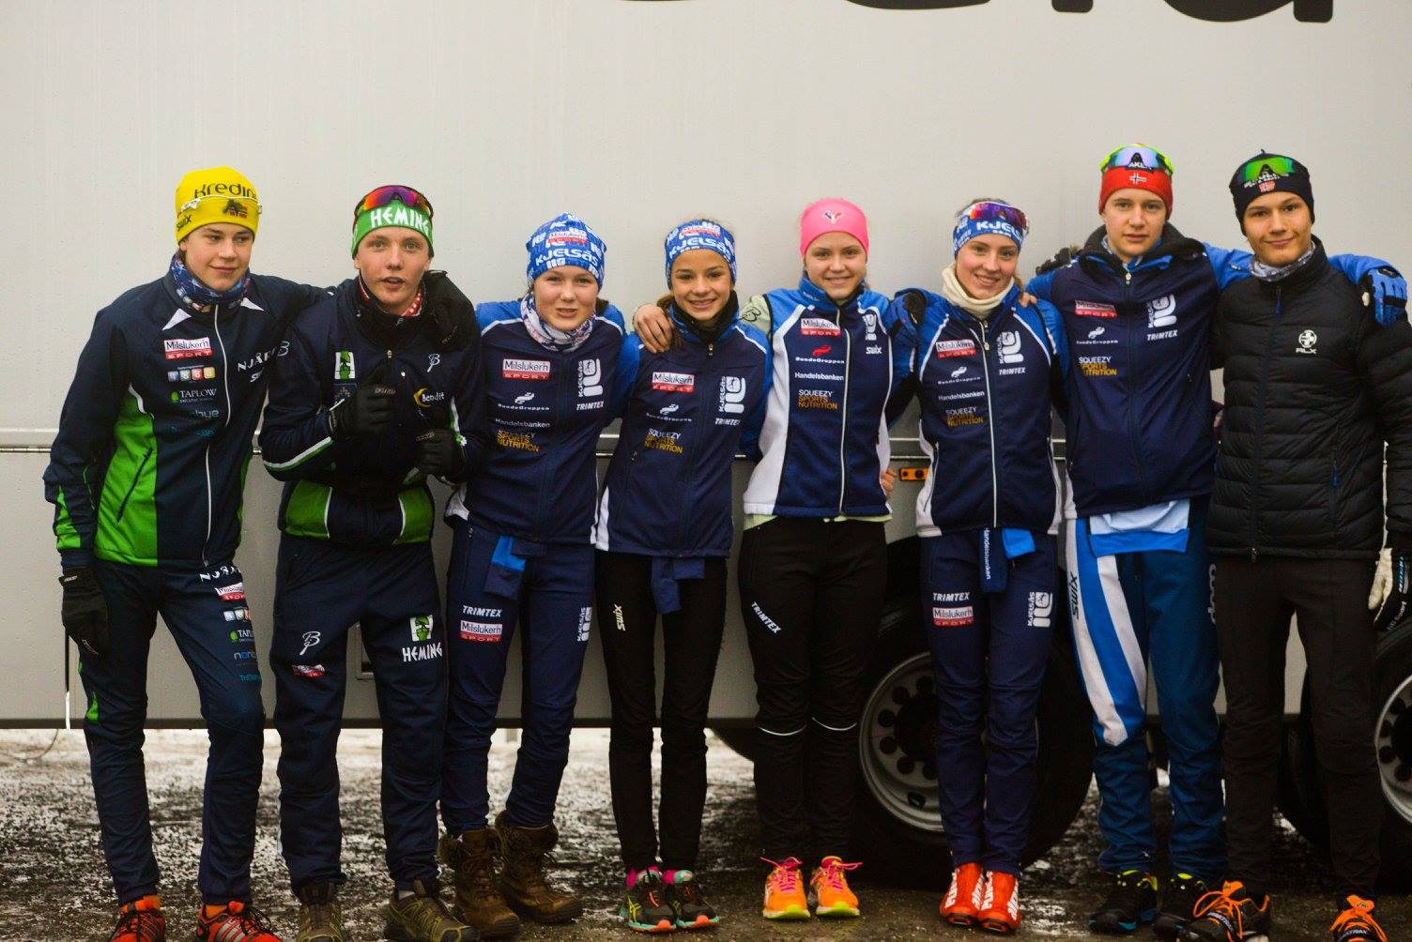

Team Kollen 2015-2016

Organisering
Team Kollen (TK) er et frivillig og forpliktende samarbeid på juniornivå mellom langrenns-klubbene i Oslo som ved samordning av ressurser og opplegg effektiviserer arbeidet med å sikre et bredt nivå og gode sportslige resultater. Tilbudet er for de som vil satse på norgescup og junior-NM, og teamet besto i sesongen 2015-16 av 138 løpere. Det stilles ikke krav til resultater for å være med i TK, og med en jevn økning i antall løpere over de siste årene, har utfordringene økt for trenere og ledere som skal opprettholde et godt tilbud til alle. TK ledes av et styre oppnevnt av samarbeidsklubbene, og har i sesongen 2015-16 bestått av Ellen Olsvik (leder), Grete Nykkelmo (Sportslig leder), Merethe Andersen (Økonomiansvarlig), Inger-Lise Velle (Booking-ansvarlig). Styret utpeker smøreteam og hovedtrener.

Trening
Hoveddelen av treningen for løperne i TK foregår i klubbene. TK bidrar med gode treningsarenaer, kompetansebygging, lagbygging og med å utnytte felles ressurser. Tilbudet har bestått av tre nærsamlinger, tre fjernsamlinger, reise, opphold, smøring og sekundering på norgescup og junior-NM. Hovedtrener siste 2 sesonger har vært Jostein Moe (Lyn-Ski). Trenerne og sportslig leder har hatt mange og gode diskusjoner om trening og gjennomføring av samlingene gjennom siste sesong. For å videreutvikle Team Kollen og håndtere sterk økning i antall løpere, vil det nå settes ned en arbeidsgruppe som jobber med det totale tilbudet og Team Kollens rammer. Arbeidsgruppen vil legge fram eventuelle endringer i opplegg for et nytt beslutningsmøte mellom klubbene

Resultater
Resultatene fra NC og NM jr siste sesong viser klar forbedring sammenlignet med sesongen 2014-15 og 2013-14. Figuren under viser at hele 55 løpere tok poeng i NC og NM jr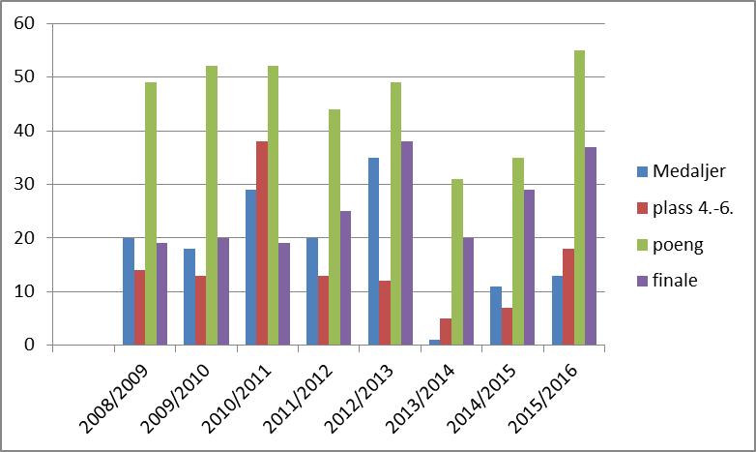

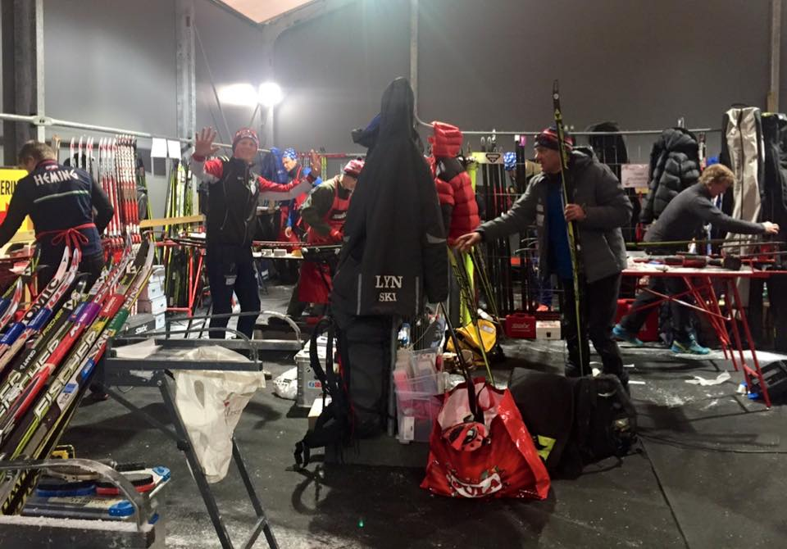
Smørerne og treneren har stått på gjennom 4 NC/NM runder og de skal ha sin del av takken for at de bidrar til god stemning og gode ski. På de to første NC helgene var Oslo beste krets

Og bredde avler som kjent topper. Vi er også svært stolte av Håvard Moseby som tok sammenlagtseier i Norgescupen i M17 (bilde til høyre under) og Martine Engebretsen som tok andre plass sammenlagt i K18. Martine tok også gull og bronse i NM jr på Vang.
Martine Engebretsen og Nora Ulvang var uttatt til Ungdoms OL på Lillehammer hvor Martine kom hjem med en bronse.
På bakgrunn av resultater i sesongen er Martine Engebretsen og Karianne Moe (bilde til venstre under) uttatt på juniorlandslag for sesongen 2016-17.

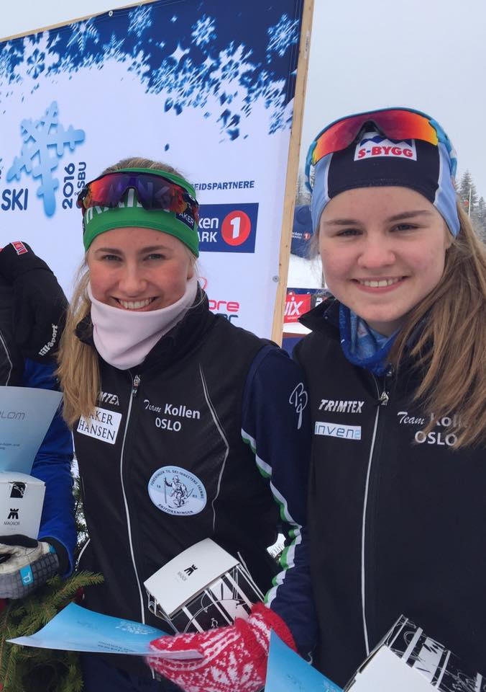

Økonomi
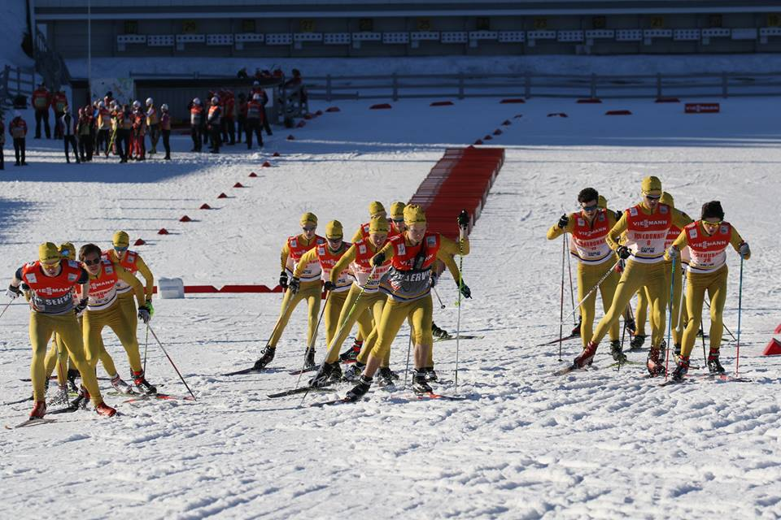
Midler til drift av TK kommer i første rekke fra løperavgift (7000 kr /løper) og klubbavgift (7000 kr/klubb). I sesongen 2015-16 har vi også fått betydelig beløp i støtte fra Oslo Skikrets (200 000 kr) som har vært viktig for å ikke å øke løper- og klubbinnbetalingene. I sesongen 2015-16 går TK med et lite overskudd. Vi får også støtte fra Trimtex i form av vester til løperne til lav pris og dresser til forpatrulje-oppdrag. Forpatrulje-oppdraget i forbindelse med WC i Kollen er et ledd i avtalen vår med Skiforeningen. Dette er en populær dugnad så lenge den ikke kommer i konflikt med forberedelser til viktige renn.

Team Kollen v/Ellen Olsvik takker for en flott sesong.

Seniorsatsingen i Oslo Skikrets
Sesongen har vært en aktiv sesong for kretsens løpere, med 11 renn i Statoil Norges Cup, og 10 renn i Skandinavisk Cup. Mange løpere deltar også i åpningsrennet på Beitostølen i tillegg til lokal- og kretsrenn, Birkebeinerrennet, etc.
Totalt har noe over 40 seniorløpere fra kretsen vært aktive denne sesongen, hvor Lyn er klubben med desidert flest seniorløpere. Samtidig var det hyggelig at Bekkelaget, etter noen års fravær i senior, stilte denne sesongen med 5 -6 yngre seniorløpere. Ser man også på det store antallet utøvere i Team Kollen denne sesongen, burde rekrutteringen til seniornivå i kretsen være sikret de kommende årene.
Totalt 7 løpere fra klubber i kretsen, var denne sesongen på elitelandslagene, og disse preget sterkt resultatlistene i både World Cupene, Tour de Ski og nyvinningen Ski Tour Canada. For Martin Johnsrud Sundby (Røa) er vel uttrykket «gjorde rent bord», det mest dekkende for denne sesongen.
I tillegg er Lyns Simen Hegstad Krüger en av løperne på Rekruttlandslaget, og Karianne Jevne (Heming) var eneste løper fra kretsen på Team Veidekke Oslofjord.
Oslo Skikrets hadde tilrettelagt for 2 større rennhelger med felles overnatting for utøvere og støtteapparat, NM del 1 i Tromsø og NM del 2 på Beitostølen (sammen med Team Kollen). Men for alvor ser vi denne sesongen at klubbene er nødt å tenke billigere overnattingsalternativer enn det som er benyttet de siste årene. Dette går da på bekostning av muligheten til å samle kretsens senior utøvere og støtteapparat ved renn, da det er mindre overnattingssteder (hytter, campingplasser etc) som velges.
Skandinavisk Cup ble avholdt med 10 renn i Finland, Sverige og Estland. Dessverre var det ingen norske arrangører denne sesongen. Lyns Simen Hegstad Krüger markerte seg her med en sterk 10. plass sammenlagt, og tilsvarende markerte Hemings Kasper Stadaas seg her med en sterk 11. plass i sprintcupen sammenlagt. Det skal bemerkes at begge er U-23 løpere.
Statoil Norges Cup omfattet 11 renn for seniorene denne sesongen, fordelt på Gålå, Tromsø, Meråker, Lygna og Beitostølen. Som vanlig inngikk NM del 1 i Tromsø og NM del 2 på Beitostølen i seniorløpernes Statoil Norges Cup.
NM del 1 ble avholdt siste weekenden i januar på Kvaløysletta rett utenfor Tromsø. Mesterskapet ble en suksess for Osloklubbene, hvor 6 av 8 NM gull gikk til løpere i kretsen. Vi husker godt stafettgullene til Hemings damelag og Lyns herrelag, og Astrid Uhrenholdt Jacobsens (Heming) to individuelle NM gull i tillegg. Astrid og Hans Christer Holunds (Lyn) brennende engasjement for sine klubber kom sterkt til uttrykk i TV intervjuene etter rennene, noe som godt underbygger at NM også er «klubbenes mesterskap».
U-23VM ble arrangert i Rasnov, Romania i slutten av februar. Fra kretsen var det nok engang Simen Hegstad Krüger (Lyn) som markerte seg sterkest, med VM gull på 15 km fri. I tillegg gjorde Karianne Jevne (Heming /TVOF) et godt VM, med to 10. plasser.
NM del 2 gikk i månedsskiftet mars/april på Beitostølen, og var samtidig avslutningen på Statoil Norges Cup. NRK var i år tilstede, og sendte direkte fra flere renn. Som naturlig er, var det eliteløperne som tok med seg de fleste medaljene. Men flere kretsløpere markerte seg, og Simen Hegstad Krüger (Lyn) sin 3. plass på 10 km fri står det respekt av, og tilsvarende Øyvind Fjeld Moen (Kjelsås) som sammen med Eirik Brandsdal (Kjelsås) tok gull på sprintstafetten. Det kan nevnes at 5 av de 10 beste lagene på sprintstafetten var klubblag fra kretsen. På kvinnenes sprintstafett var det BUL, med en 2. plass og Heming, med en 5. plass som var sterkeste klubblag i kretsen. I de direkte TV sendte, 50 km herre og 30 km kvinner, under svært tunge forhold i løypene, fikk seerne oppleve hvilken kraftanstrengelse disse distansene kan være for unge seniorløpere og eliteløpere. Vi håper NRK følger opp med sending neste sesong også fra NM del 2, hvor man fikk vist den enorme bredden i klubb Norge.
I Statoil Norges Cup sammenlagt, endte Simen (Lyn) på en god 2. plass, og han vant Statoil Norges Cup / U-23 sammenlagt. Karianne (Heming/ TVOF) endte her på en god 5. plass.

Det har denne sesongen vært et sterkt fokus på kostnadene for klubber i kretsen med aktive seniorløpere.
For å konkurrere på senior nivå i Norge i dag, stilles det store krav til økonomiske ressurser hos klubb og utøver, for å ha tilgang til dyktige trenere, smørekompetanse og skiutstyr.
Kretsens seniorløpere og støtteapparat, må i de fleste tilfellene reise langt, med overnatting, for å delta i de forskjellige Cupene. Man har de siste årene sett en stadig økning i reise- og overnattingskostnader, i tillegg til kostnader med frakt av utstyr og leie av smøreboder.
To av kretsens klubber tok ved starten på sesongen initiativet til en kommunikasjon med Langrennskomiteen/NSF, og via kretsens Langrennskomite avholdt kretsen et møte med NSF.
Disse klubbenes fokus har gått på ønsket om en årlig økonomisk kompensasjon til klubber som leverer løpere til elitelag under NSF, en oppmykning av reglene vedr eliteløperes bruk av klubbens drakt (eksponering av klubbsponsorer) i enkelte renn og at NSF forsøker å ha noe kontroll når det gjelder de stadig økende kostnadene ved leie av smøreboder og overnatting.
Smøresamarbeidet mellom kretsens klubber fungerer godt i forbindelse renn. Kretsens økonomiske bidrag til klubbene som står for det meste av kompetanse og testarbeid, kommer godt med for å nå resultatet, som kretsens klubber nyter godt av.
Avslutningsvis et takk til kretskontoret, klubbenes senioroppmenn og utøvere for et godt samarbeid og en vel gjennomført sesong!

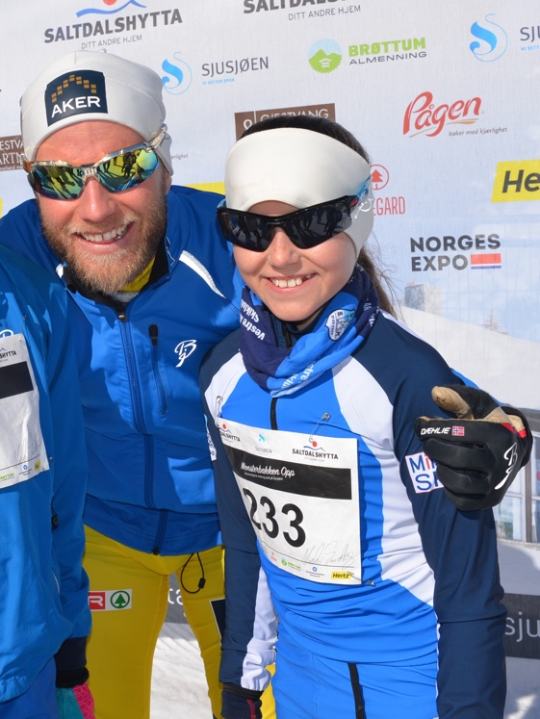

Økonomi
LKs kostnader ligger på omtrent 400.000 i sesongen 2016/16, mot budsjettert 472.500.
LK ønsker å fordele mest mulig penger til aktivitet og minst mulig til andre kostnader, som støtte til smøretelt og reisekostnader. Samtidig ser vi at det er her kostnadene tar en stadig større del av budsjettene til Team Kollen (støttes med 200.000) og seniorsatsingen.
Hvert år overfører dessuten kretsen 30.000 kroner til Team Veidekke Oslofjord.
Det mangler fortsatt en del fakturaer for å kunne rapportere endelig forbruk 2015-16.
Kommentarer til største postene:
- Senior og junior: Forbruk er iht budsjett
- 15-16 (HLR) : Forbruk litt over budsjett
- 13-14 : Forbruk litt under budsjett
For 2016-17 legger LK i utgangspunktet opp til samme budsjettrammer/fordeling som for sesongen 2015-16.
Dette vil måtte revideres så snart vi får klarhet i hva overføringene fra skrikretsen blir (langrenn sin andel av overskudd – besluttes på tinget).
Likviditeten er god.

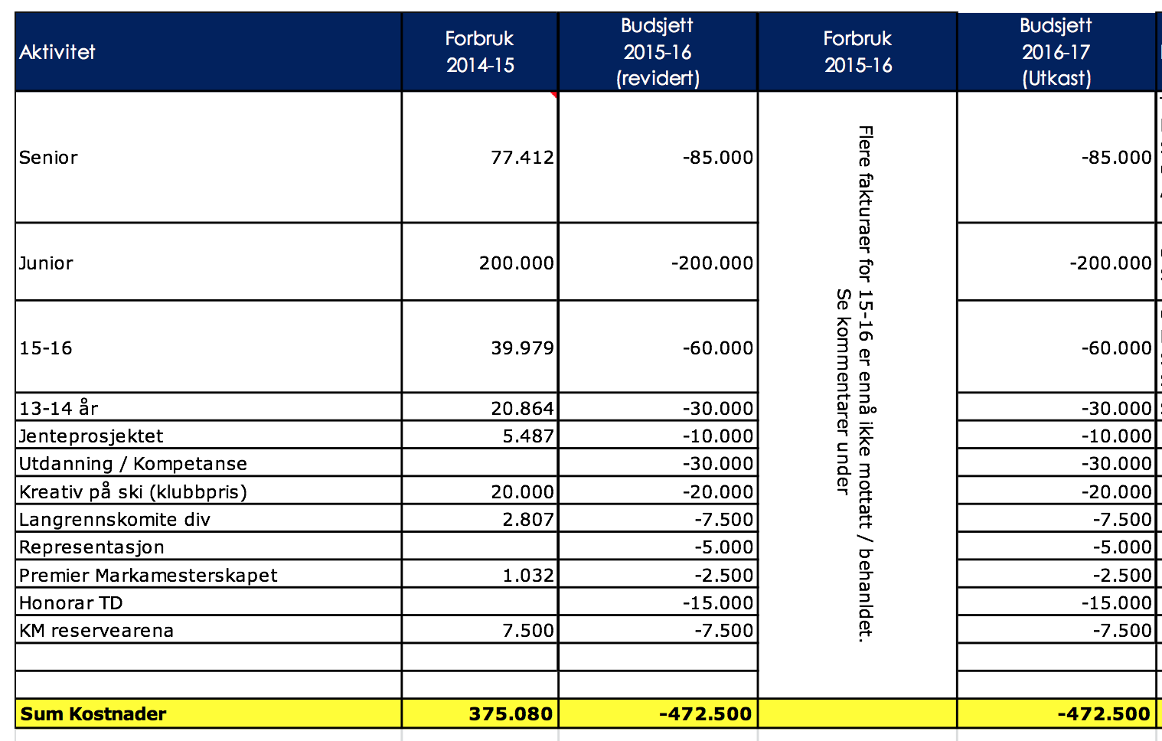

Visjon for Oslo Skikrets Langrenn
- Arbeide for skiidretten i Oslo
- Bidra til å skape et godt sosialt og sportslig miljø i klubbene innenfor både bredde- og elite satsing

Målsetning for Oslo Skikrets Langrenn
Sportslige mål:
- Påse at det arrangeres skirenn for alle årsklasser fom 8 år tom Senior i Oslo skikrets
- Legge forholdene til rette for trening og konkurranser både lokalt og i mesterskap
- Oppfordre klubbene i Oslo skikrets til å arrangere Hovedlandsrenn, Norges Cup og Norgesmesterskap
- Oppfordre til nytenkning innen arrangement som fremmer skiglede og rekruttering til skiidretten
- Bidra til at flest mulig seniorløpere skal
- Ønsker å bidra til klubbens seniorsatsning, både sportslig og organisasjonsmessig.
- Team Kollens handlingsplan beskriver mål og aktiviteter og legges til grunn for støtte fra langrenns-kretsen.

Organisasjonsmessige mål:
- Sikre stabilitet og kontinuitet blant langrennskomiteens medlemmer
- Utvikle/optimalisere organisasjonsstrukturen innen Oslo skikrets langrenn
- Sikre Oslo skikrets langrenn god økonomi
- Utnytte klubbenes kompetanse
- Ansvar for at klubbene sstiller teknisk delegerte (TD) på arrangement. LK ønsker å rekruttere flere unge TD’er.
- Kontakt med kommunale og private instanser (eks. Oslo Skogvesen og Skiforeningen)
- Lage krise og kontinuitetsplan for store arrangementer
- Lage generelle retningslinjer for arrangementer i Oslo skikrets langrenn
- Utarbeide anleggsoversikt
- Oslo’s juniorsatsning er organisert i Team Kollen med eget styre.
- LK er representert i styret i TeamVeidekke Oslofjord.

Fokusområder for Oslo Skikrets Langrenn i
sesongen 2016-2017

- Utarbeide Mål- og Handlingsplan for Oslo skikrets langrenn inkl. roller og ansvar
- Utarbeide Kart og beskrivelse av Oslos langrennsarenaer
- Utarbeide Krise- og Kontinuitetsplan for store arrangementer (KM, Oslo skifestival, US, osv)
- Utarbeide retningslinjer for arrangementer i Oslo skikrets langrenn
- Utvikle 13-14 års Cup og 15-16 års Cup som et godt konkurransetilbud (jmf. tidligere år)
- Utvikle samlinger for 13-14 år og 15-16 år (jmf. tidligere år)
- Gjennomføre Ungdomsstafetten som et eget prosjekt i Oslo Langrenn, inkl. egen organisasjonskomité, rennleder osv
- Etablere nyvinningen Ungdomsstafetten Sommer, under Bislett Games.
- Jobbe med integrering av funksjonshemmede (på kretsnivå)
- Støtte videreutvikling av Team Kollen som ved samordning av ressurser og opplegg effektiviserer arbeidet med å sikre et bredt nivå og gode sportslige resultater for juniorene.
- Langrenn som helårsidrett: Ungdomsstafetten Sommer på rulleski under Bislett Games.

Oslo Skikrets Langrenn - Organisasjon
Email-adresse for spørsmål: oslo@skiforbundet.no
Funksjon | Navn | E-post | Mobil
Leder | Espen Utaker | espen.utaker@diakonhjemmet.no | 474 68 708
Nestleder /Økonomi | Ola Horten | o.horten@gmail.com | 913 92 778
Styremedlem/sekretær | Knut Arne Røer | knutarne.roer@dnb.no | 90 20 34 25
Styrmedlem/  Integreringsansvar | Lillis Rabbing | lillis.rabbing@gmail.com | 930 85 598
Styremeldem/  Ungdomsrepresentant | Amanda H Spjeldnæs | amandahs2503@gmail.com | 993 15 597
Styremedlem/  Oppmann 13-14 år | Margrethe Meo | margrethe.meo@kreftregisteret.no
Styremedlem/  Oppmann 15-16 år | Roald Kleivi  Heming Harnæs  Lars Njaastad | roald.kleivi@no.abb.com  heming.harnas@telenor.com  Lars.Njaastad@Affecto.com | 911 98 656  994 11 400  909 73 930
Styremedlem/  Oppmann Junior | Ellen Olsvik | Ellen.Olsvik@dnvgl.com
Styremedlem/  Oppmann Senior | Frode Trollebø | frode.trollebo@hotmail.com | 412 87 195
Styremedlem/  Oppmann Turrenn | Svein Monsen | slmo@online.no
Styremedlem/ Anlegg | Jørn Raastad  Barbro Dahlen | jorn@raastad.net  langrenn@rustad-idrettslag.no | 926 33 060  416 92 050
Oslo skikrets adm. | Tove Andersen | tove.andersen@skiforbundet.no | 920 30 632

Valgkomite:

2012 | 2013 | 2014 | 2015 | 2016 | 2017 | 2018 | 2019 | 2020
Vestre Aker Skiklubb | Røa IL | Høybråten og Stovner I.L | Lillomarka Sk | Bjørndal IF | Kjelsås IL | Lyn Ski | Bækkelaget Sp. Kl. | Årvoll
Rustad IL | Sørkedalen IF | IL Heming | Njård | Koll | Vestre Aker Skiklubb | Røa IL | Høybråten og Stovner I.L | Lillomarka Sk
Kjelsås IL | Lyn Ski | Bækkelaget Sp. Kl. | Årvoll | IL Try | Rustad IL | Sørkedalen IF | IL Heming | Njård

- Valgkomiteen består av 3 medlemmer (lederne i klubben). Øverste linje er leder

- Følgende funksjoner i Langrennskomiteen skal besettes : Leder, nestleder, Styremedlem , sekretær, oppmann 13-14 år , oppmann 15-16 år , oppmann junior, oppmann senior, oppmann turrenn og ansvarlig anlegg. Det skal også velges en ungdomsrepresentant

- Medlemmene velges for 2 år men likevel slik at kontinuiteten opprettholdes

- Ved valg av representanter til langrennskomiteen legges det vekt på at de største klubbene i kretsen er representert og at representantene har erfaring fra det aktuelle ansvarsområde.

- Langrennskomiteens oppmenn sørger selv for å etablere eget apparat og fremmer evt forslag om etterfølgere til Valgkomiteen ved egen avgang.

